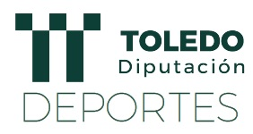 | ACTIVIDADES DEPORTIVAS CLUBES 2025

DECLARACIÓN RESPONSABLE DE AYUDAS Y SUBVENCIONES SOLICITADAS Y/U OBTENIDAS PARA LAS ACTIVIDADES A SUBVENCIONAR

ENTIDAD DEPORTIVA:

D/Dª ………………………………………………………………………………………………………………, con D.N.I. núm. ………..…………..……., como Presidente del Club Deportivo ……………………………………………..…….……., CERTIFICO que dicho club (poner “X” donde proceda):

No ha recibido, ni ha solicitado subvención o ayuda alguna de otro organismo público o privado para el objeto de la presente solicitud de subvención.

Sí, ha recibido o ha solicitado subvención o ayuda de:
ENTIDAD | FECHA DE SOLICITUD | FECHA DE CONCESIÓN | IMPORTE

En …..........................……….., a fecha de la firma electrónica
Firma del Presidente de la Entidad

ILMA. SRA. PRESIDENTA DE LA DIPUTACIÓN PROVINCIAL DE TOLEDO

